Работа в подготовительной группе на подгрупповом занятии с применением ИКТ
Иванченко Мария Александровна
Директор по учебно-методической работе
Образовательный центр «Полиглот»

Цель занятия: Развитие фонетико-фонематического восприятия. Автоматизация звука «Т».
Задачи:
Уточнение артикуляторно - акустических характеристик звука «Т»;
Развитие фонематического анализа;
Расширение словарного запаса по теме «Транспорт»;
Развитие умения согласовывать глаголы с существительными;
Развитие связной речи;
Оборудование: предметные картинки, наглядные игрушки, большой интерактивный экран.

Ход занятия:
Здравствуйте, ребята!
Сегодня мы поговорим о том, что человек использует, чтобы куда-то добраться.
1. Актуализация словаря по теме «Транспорт».
На интерактивном экране следующая картинка: 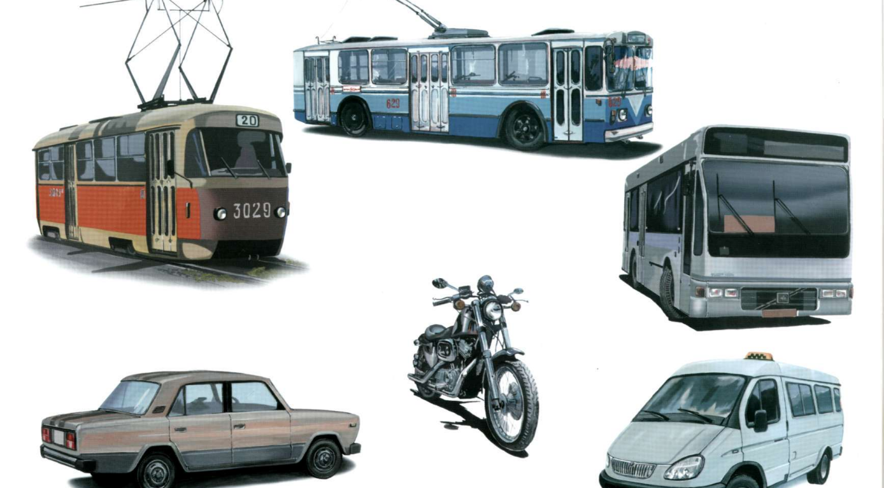

Ребята, посмотрите внимательно на картинки. Назовите все предметы, которые вы видите там.

-А как эти картинки можно назвать, одним словом?
Дети- «Транспорт»
-Молодцы!
-А все эти виды транспорта, где ездят? Как передвигаются?
-По дорогам. Верно.
-Значит, как мы можем назвать весь этот транспорт?
-Наземный. Верно.
-А в каких из этих слов вы слышите звук «Т»?
Дети отвечают: - «такси, троллейбус, трамвай, мотоцикл, автобус».
-Правильно. А теперь давайте произнесем твердый «Т» в слогах:
Та-то-ты-ту
Ту-ты-та-то
То-та-ту-ты
-Дети повторяют
-А скажите, кого перевозят все эти машины?
Дети: - «Людей»
-Верно. А как называются люди, которые пользуются транспортными услугами?
-«Пассажиры».
-Молодцы!
-Скажите, дети, а какие виды транспорта вы знаете, которые плавают?
Дети называют: - «лодка, пароход, корабль и т. д.»
-Молодцы!
-А если они все плавают, к какой категории транспорта мы их можем отнести?
Дети: «Водный транспорт».
-Молодцы!
-А какие виды транспорта вы знаете которые летают?
Дети: «самолет, вертолет, воздушный шар, пароплан и др.»
-Молодцы!
-А теперь назовите все слова, в которых вы слышите звук «Т»
Дети: - «вертолет, самолет»
-А если они все летают, к какой категории транспорта мы их можем отнести?
Дети: - «Воздушный»
-Верно!
-Назовите воздушный транспорт, который вы знаете.
Дети отвечают.
-А теперь давайте поиграем, и закрепим все, что мы сегодня узнали.
На интерактивном экране включается игра, где дети должны назвать, апедагог, управляя мышкой, расставить все виды транспорта по своим местам: на дорогу, в небо и на воду.
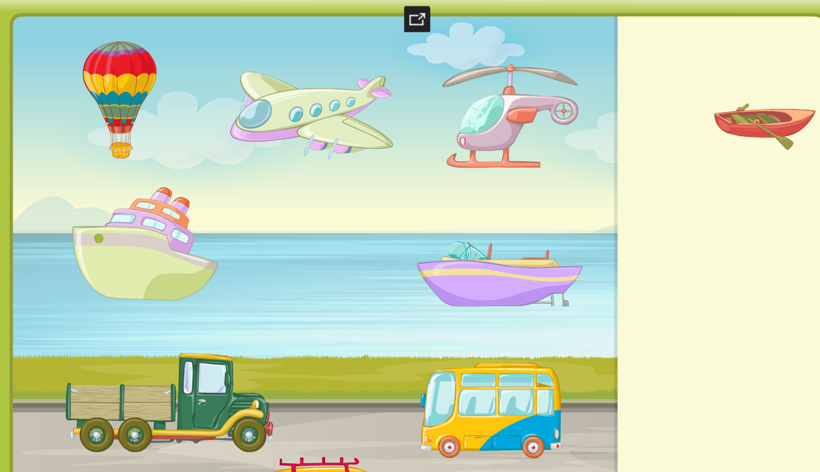

2. Согласование существительных и глаголов.
-Дети, а теперь проверим как вы все усвоили.
-Скажите, что делает машина?
Дети: - «Едет».
-А что делает лодка?
Дети: - «Плывет».
А что делает самолет?
Дети: - «Летит».
-Молодцы!
-А теперь посмотрите сами на следующую картинку и скажите к каким категориям относятся эти средства передвижения:
На интерактивном экране следующая картинка:
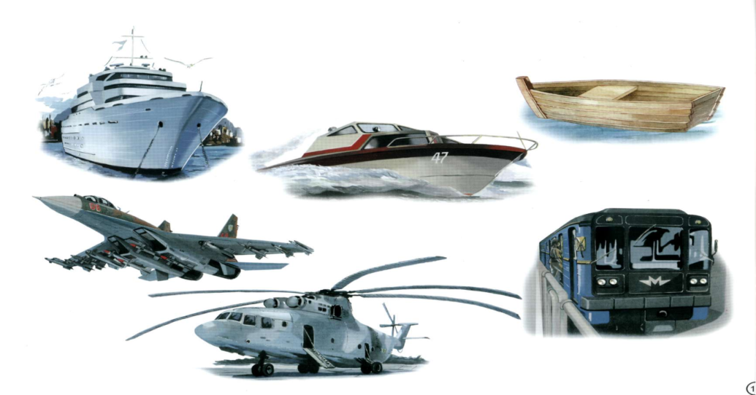
Дети: - «Самолет- воздушный транспорт, катер- водный и т. д.»
-Верно!
3. Развитие связной речи.
А теперь вспомните одну из своих самых запоминающихся поездок с родителями на любом из изученных сегодня видов транспорта, и расскажите нам о ней. У кого рассказ будет длиннее и интереснее, получает приз(наклейка, конфета и др.)
4. Итог занятия.

Какую тему мы сегодня изучали?
Какой звук учились выделять в словах?
Какие категории транспорта мы сегодня изучили?
До встречи!

Список использованных источников:
- Пособие по диагностике речевых нарушений/ Под общ. ред. проф. Г.В. Чиркиной. - 3-е изд., доп. - М.: АРКТИ, 2003. – 240с.
- Скворцова И. Логопедические игры. – М.: Олма Медиа Групп, 2014. – 32с.
- Фомичева М.Ф. Воспитание у детей правильного произношения. - М., 1981.

Электронные источники:
- Логопедические игры: Режим доступа: http://logopedonline.com/?page_id=253
- Логопед-онлайн Режим доступа http://logopedonline.com/?page_id=253
- «Мерсибо». Режим доступа: Режим доступа https://mersibo.ru
- «Играемся». Режим доступа Режим доступа http://www.igraemsa.ru

